**Soru-1)** .csv formatında bu tabloyu oluşturup lokalde bu tabloyu Pandas kütüphanesi ile açınız

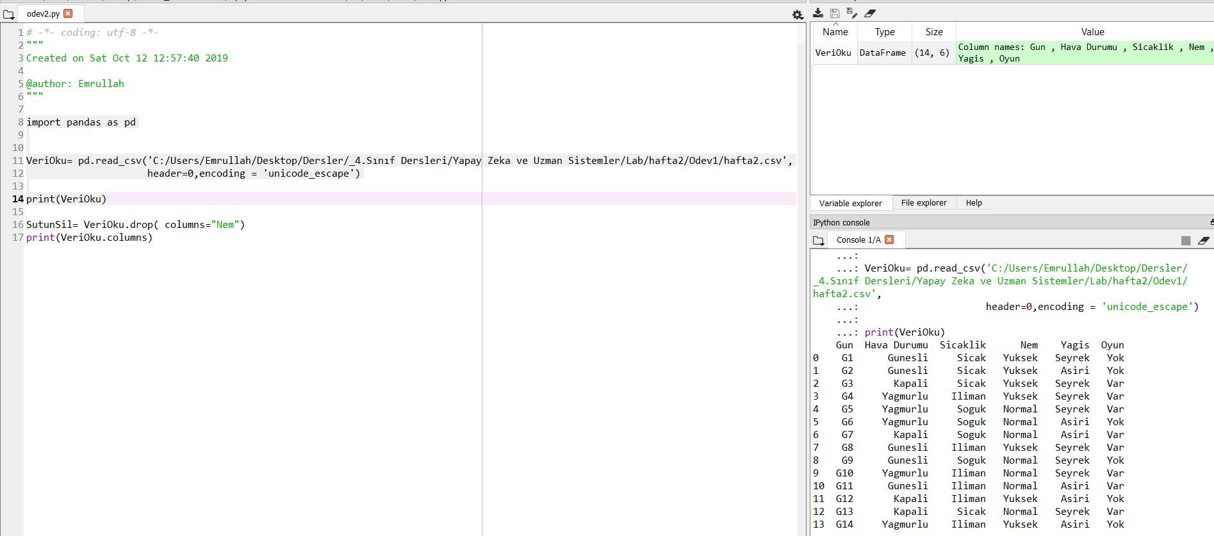

**Soru-2)** Pandas kütüphanesi aracılığıyla tablodan Sıcaklık ve Nem değerlerini siliniz

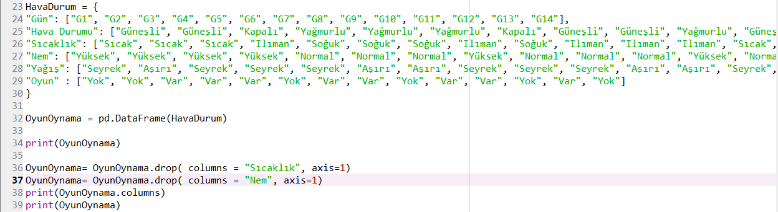

Çıktı:

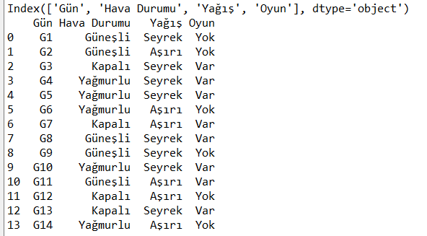

**Soru-3)** Pandas kütüphanesinin metodu olan DataFrame() metodu ile yukarıdaki tabloyu  
oluşturunuz ve tablo hakkında betimleyici istatistiksel bilgiler veriniz

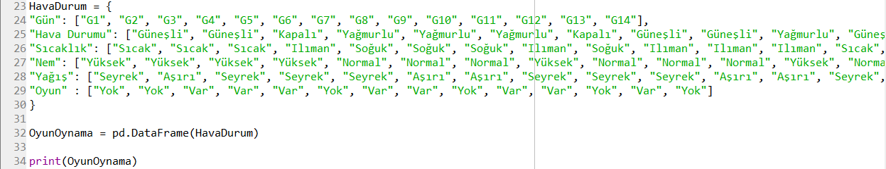

**Çıktı:**

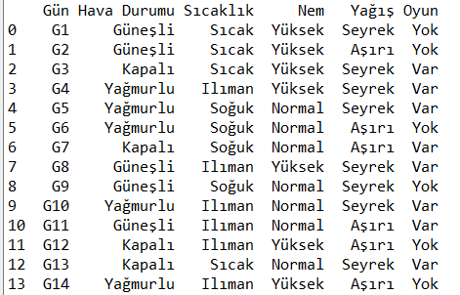

**Soru-4)** (3,4) boyutunda bir dizi oluşturunuz. Oluşturduğunuz bu dizinin boyutunu (6,2)  
olacak şekilde değiştiriniz

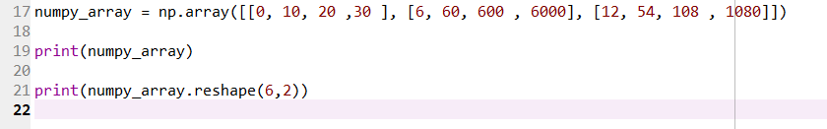

Çıktı:

